Trò chơi vận động: Lăn bóng
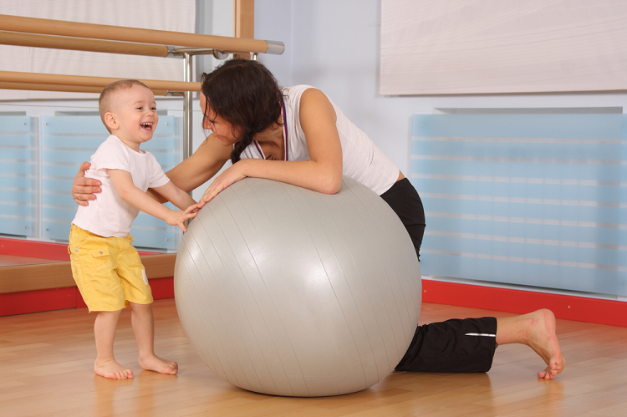
Lăn bóng quanh nhà là trò chơi với bóng cho trẻ mầm non đầy vui nhộn, giúp bé cảm thấy thích thú. Ngoài ra, bé sẽ mau phát triển nhanh các kỹ năng vận động. Để chơi trò chơi vận động này, bạn có thể:
- Cho bé đẩy hoặc lăn bóng tập thể thao quanh nhà
- Trò chơi sẽ kết thúc khi bé lăn bóng hết các phòng.

